## 案例10：持续可靠的供应链设计

（第四章：整数规划；难度：难）

**案例内容：**

供应链管理在现代商业环境中具有重要意义。通过优化物流、降低成本、提高效率，企业可以在激烈的市场竞争中脱颖而出。良好的供应链管理不仅可以降低风险，提升服务质量，还能促进合作伙伴关系，提升企业竞争力。在追求可持续发展的今天，供应链管理也越来越受到关注，帮助企业实现经济效益的同时，也注重环境和社会责任。

在这里，考虑一个只有三层的供应链，该供应链由供应商、中央仓库仓库和批发商组成。整条供应链共有7家供应商（Supplier 1- Supplier 7），16家批发商（Wholesaler 1- Wholesaler 16），供应产品有3种（Product 1-Product 3），供应链供应4个时期（Period 1-Period 4）。供应链的示意图如下图所示：

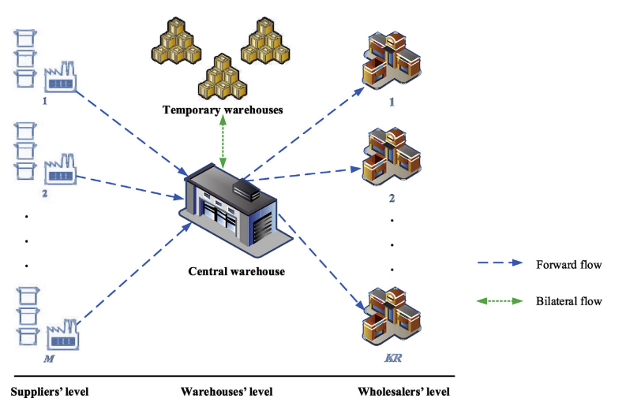

中央仓库从供应商处得到商品，中央仓库可以自由选择是否从某家供应商处订购某商品。同时，中央仓库将这些商品发送给下游的批发商。由于批发商的需求在现实条件下会波动，当中央仓库存储空间不足时，中央仓库也会租用临时仓库。

供应商（Supplier）层面，供应商在每个时期对每种产品的供应能力各不相同，订购每种产品的价格、每次订购的固定成本也不相同。供应商i的每批次产品存在也一定的缺陷率 ${qa}_{i}$。不同供应商由于其在产品成本、供应准时性上的表现不同，所被赋予的权重也不同。在上述方面表现较好的供应商、权重也相对较高，下表展示了各供应商的权重：

|  |  |
| --- | --- |
| Supplier | 供应商权重 |
| 1 | 0.169 |
| 2 | 0.129 |
| 3 | 0.117 |
| 4 | 0.105 |
| 5 | 0.099 |
| 6 | 0.098 |
| 7 | 0.082 |

仓库（Warehouse）层面，中央仓库在每个时期都有一个最大容量，同时，每个时期中央仓库最多租用5个临时仓库。无论是中央仓库还是临时仓库，一个仓库都可以同时存储多种产品，产品之间的存储互相不干扰。中央仓库和临时仓库在一个时期内持有单位数量的产品j的持有成本均为 $h_{j}$。仓库中产品j的次品率不得高于 ${Qa}_{j}$。在每个时期，中心仓库从供应商处订购的产品总数不得超过其产能；同时，中央仓库的发送给供应商的订单通常不会立即满足，供应商需要一定的时间生产和准备商品，这个时间称为“产品设置时间”。通常而言，在一个时期内，对于某种商品，各供货商的产品设置时间之和 $\sum{{st}_{ij}}$ 不超过该产品最大交付周期 ${LT}_{j}$ 限制。

批发商（Wholesaler）层面，批发商在每个时期对不同产品有一定的需求量需求，同时，产品到从仓库运输到批发商需要支付一定的运输费用。当中央仓库的不能满足批发商的需求时，会产生销售损失成本。

同时，必须考虑到，有时供应商和中央仓库的活动可能会出现延迟、中断或突然变化，从而影响供应过程的可靠性。在周期 $T_{i}$ 的第 i 个供应商活动中发生故障所需的时间应该是一个指数分布后的变量，参数为 $λ_{it}$。这里， $λ_{it}$ 表示第 i 个供应商在第 t 个周期的故障率。因此，第 i 个供应商的可靠性 $R_{i}$ 如下:

$$R_{i,t}=e^{−{τλ}_{it}} (i=1,2,…,M;t=1,2,3,4)$$

其中 $τ$ 是未发生故障的最短时间。同样， $λ_{t}^{'}$ 为第t个周期的中央仓库故障定义了参数，其可靠性表达式也定义得类似：

$$R_{t}=e^{−{τλ}_{t}^{'}} (t=1,2,3,4)$$

相关的参数如下表所示：

**Table 14:供应商i在时期t的故障率参数λit:**

|  |  |  |  |  |
| --- | --- | --- | --- | --- |
| λit | Period 1 | Period 2 | Period 3 | Period 4 |
| Supplier 1 | 0.4232 | 0.2544 | 0.3696 | 0.334 |
| Supplier 2 | 0.4652 | 0.1592 | 0.3648 | 0.1316 |
| Supplier 3 | 0.1608 | 0.12 | 0.1736 | 0.4196 |
| Supplier 4 | 0.2984 | 0.11 | 0.3512 | 0.1204 |
| Supplier 5 | 0.3748 | 0.3344 | 0.166 | 0.1148 |
| Supplier 6 | 0.3688 | 0.35 | 0.4184 | 0.2128 |
| Supplier 7 | 0.2124 | 0.2256 | 0.1868 | 0.4836 |

**Table 15:第t个周期中央仓库故障率的指数λ' t**

|  |  |  |  |  |
| --- | --- | --- | --- | --- |
|  | Period 1 | Period 2 | Period 3 | Period 4 |
| λ' t | 0.8176 | 0.8734 | 0.8798 | 0.8842 |

需要注意的是，这里与 $此前提到的{Qa}_{j}$ 和 ${qa}_{i}$ 不同。故障率 $λ_{it}$ 和 $λ_{t}^{'}$ 衡量了供应的稳定性。而 ${Qa}_{j}$ 和 ${qa}_{i}$ 则衡量了供应一批产品的缺陷率（次品率）。两者不是一个概念。

为了发挥供应链的最大性能，供应链的运营方希望实现下面的3个目标：

**目标1：整个供应链的成本最低。**包括产品采购成本、产品订购成本、持有产品成本、中央仓库销售给批发商的损失成本、产品总运输成本和临时仓库建立成本的供应链总成本。

**目标2：优先考虑高优先级供应商的订单。**将从供应商i购买的货物数量乘以该供应商的权重 $W_{i}$ 作为目标，并希望最大化该目标，实现对供应商优先级与供应数量的综合考量。

**目标3：供应链的可靠性较好。 $R_{i,t}$**与 $R_{t}$ 反映了供应商和仓库的可信度，当 $故障率λ_{it}$， $λ_{t}^{'}$ 降低时，供应商和仓库的可信度 $R_{i,t}$ 与 $R_{t}$ 升高。与目标2类似，当希望在从Period 1到Period 4期间，能够最大化整个系统（供应商和仓库）的可信度，优先选择可信度较高的供应商和时期订购和存储货物。与目标2类似，可以将Period t从Supplier i订购的货物数量乘以该时期的可信度 $R_{i,t}$、中央仓库在第 t 个期间发往批发商 k 的第 j 个产品数量乘以该时期中央仓库的可信度 $R_{t}$，上述两部分所有时期相加作为整个系统从Period 1到Period 4的总体可信度。

**案例思考题**

1. 请建立供应链成本的线性规划模型，使得整条供应链的成本最低。
2. 请建立优先考虑高优先级供应商的订单的模型，使得供应商的权重与从供应商订购的商品数量加权和最大。
3. 请建立供应链的可靠性线性规划模型，使得供应链整体的可靠性最大。
4. 供应链在运行过程中，希望（1）-（3）中的目标同时实现，但在实际情况下，上述三个目标可能不能同时取到最优。在实际情况中，设三个目标的权重分别为0.5，0.3与0.2。请结合（1）-（3）中的结果，建立线性规划模型，并利用所给的数据，求出最佳的供应链运行方案。

|  |  |
| --- | --- |
| **目标** | **权重** |
| 目标1（供应链的成本最低） | 0.5 |
| 目标2（优先考虑高优先级供应商的订单） | 0.3 |
| 目标3（供应链的可靠性较好） | 0.2 |

如果你的目标函数是求最小值，你可以考虑：min( 0.5*目标1 -0.3*目标2 -0.2 * 目标3)

1. 在现实生产中，供应商i产品j的单价采购价格、批发商k对产品j在第t个周期的需求的变化通常会对供应链造成较大的影响。请结合（2）中给出的模型，讨论上述两个变量在-10%至10%之间的波动对三个目标的影响。

**案例解答：**

本案例问题可大致描述为供应商、仓库、批发商的三方购货运货问题，同时整个过程又分为四个时期

对于供应商而言，每个时期对每种产品的供应能力各不相同，订购每种产品的价格、每次订购的固定成本也不相同。供应商的每批次产品也同时存在一定的缺陷率。并且不同供应商由于其在产品成本、供应准时性上的表现不同，所被赋予的权重也不同

而对于仓库而言，总体分为中央仓库和临时仓库两部分。中央仓库在每个时期都有一个最大容量，同时，每个时期临时仓库有租用数量上限。两种仓库皆可同时存储多种产品并且各自存储互相不干扰。每种产品的单位储存成本固定，且认为将某时期的期末库存作为该时期的平均库存水平。此外仓库中产品的次品率不得高于仓库能接收的最大次品率，并且任一时期，中心仓库从供应商处订购的产品总数不得超过其产能。该案例还引入“产品设置时间”概念，代表供应商需要生产和准备商品的时间。该时间不能超过产品最大交付周期限制。

对于批发商而言，在每个时期对不同产品有一定的需求量需求，如果当仓库的不能满足批发商的需求时，会产生销售损失成本。其中，批发商需要支付产品到从仓库运输到的运输费用。案例又引入了 “可靠性”概念，用具体表达式衡量供应的稳定性。

经分析，该案例是一个稍微复杂的整数规划型的生产运货问题，同时由于对任意供应商的可选择性，更具体可以归为0-1型整数规划问题。首先根据题干信息定义出所需要的所有变量 ：

**A）参数设置**

|  |  |
| --- | --- |
| **参数** | **说明** |
| $$SC\left[j,t\right]$$ | 中央仓库在t时刻商品j的最大库存容量 |
| $$SO\left[j\right]$$ | 临时仓库存储商品j的最大容量 |
| $$C\left[i,j,t\right]$$ | 供应商i的在t时间对于商品j最大供应能力 |
| $$DK\left[k,j,t\right]$$ | 批发商k在t时间对于商品j的需求 |
| $$P\left[i,j\right]$$ | 从供应商i处购买商品j的价格 |
| $$st\left[i,j\right]$$ | 供应商i准备商品j所需要的时间 |
| $$LT\left[j,t\right]$$ | 商品j在t时期最大准备时间 |
| $$h\left[j\right]$$ | 仓库持有商品j的单位持有成本 |
| $$LW\left[j\right]$$ | 仓库销售商品j的销售损失成本 |
| $$Qa\left[j\right]$$ | 仓库对商品j的合格率要求 |
| $$O\left[ij\right]$$ | 仓库向供应商i订购商品j的固定订货成本 |
| $$DO\left[k\right]$$ | 仓库向批发商k运输商品的单位运输成本 |
| $$W\left[i\right]$$ | 供应商i的权重 |
| $$Rs\left[i,t\right]$$ | 供应商i在t时刻的可信度 |
| $$Rw\left[t\right]$$ | 仓库在t时刻的可信度 |

**B)决策变量**

|  |  |
| --- | --- |
| 决策变量 | 说明 |
| $$X\left[ijt\right]$$ | 第t个期间向第i个供应商订购的第j个产品的数量 |
| $$XK\left[kjt\right]$$ | 第t期中央仓库向批发商k发送的第j个产品的数量 |
| $$I\left[j,t\right]$$ | 第t期第j个产品的库存 |
| $$D\left[jt\right]$$ | 第t个期间中心仓库对第j个产品的需求 |
| $$L\left[jt\right]$$ | 第j期第j个产品的库存金额 |
| $$LO^{′}\left[jt\right]$$ | 中央仓库第j个期末第j个产品的销售额损失 |
| $$OX\left[t\right]$$ | 第t期建立的临时仓库数量 |
| $$Y\left[ijt\right]$$ | (0-1变量)当选择第i个供应商在第t个周期内供应第j个产品时，取值为1；否则等于0 |
| $$B\left[kjt\right]$$ | (0-1变量)当批发商k的需求在第t个周期内满足第j个产品时，取值为1；否则，它等于0。 |

**C)目标函数**

1. -（3）问的目标函数为

$$min z_{1} = TotalCost$$

$$max z_{2} = TotalWeight$$

$$max z_{3} = TotalReliability$$

（4）总体的目标函数

$$min z=0.5∗TotalCost−0.3∗TotalWeight−0.2∗TotalReliability$$

1. **约束条件**

总成本=供货商采购成本+仓储成本+订货成本+批发商销售损失成本+临时仓 库建立成本

$$TotalCost=\sum_{j=1}^{PR}{\sum_{i=1}^{M}{\sum_{t=1}^{PE}{\left(P_{ij}∗X_{ijt}\right)}}}+\sum_{j=1}^{PR}{\sum_{t=1}^{PE}{\left(h_{j}∗I_{jt}\right)}}+\sum_{i=1}^{M}{\sum_{j=1}^{PR}{\sum_{t=1}^{PE}{\left(O_{ij}∗Y_{ij}\right)}}}$$

供应商的权重与订货量的权重之和

$$TotalWeight=\sum_{i=1}^{M}{\sum_{j=1}^{PR}{\sum_{t=1}^{PE}{\left(W_{i}⋅X_{ijt}\right)}}}$$

供应商的可信值

$$TotalReliability=\sum_{i=1}^{M}{\sum_{j=1}^{PR}{\sum_{t=1}^{PE}{\left(e^{−λ_{it}}X_{ijt}\right)}}}+\sum_{k=1}^{KR}{\sum_{j=1}^{PR}{\sum_{t=1}^{PE}{\left(e^{−λ′_{t}}XK_{kjt}\right)}}}$$

从供货商拿到的商品数量 $X_{i,j,t}$ 不得超过最大供应能力 $C_{i,j,t}$ 限制

$$X_{i,j,t}<=C_{i,j,t}$$

是否从某个供应商供货 $Y_{ijt}$ 应该满足的限制

$$X_{ijt}<=BIGM∗Y_{ijt}\left(BIGM\right)$$

从供货商拿到的商品次品率不得高于仓库的次品率限制

$$\sum_{i=1}^{M}{\left(X_{ijt}.qa_{i}\right)}≤Qa_{j}.D_{jt}$$

从各家供货商拿货的总时间不得超过时间 $LT_{jt}$ 限制(11)

$$\sum_{i=1}^{M}{s}t_{ij}Y_{i,j,t}<=LT_{ij}$$

仓库的库存不得超过仓库的仓储能力(中央仓库+临时仓库)限制

$$\sum_{i=1}^{M}{X_{i,j,t}}+I_{j,t−1}<=SC_{jt}+SO_{j} OX_{t}$$

从供应商处的订货量 + 上一期末的库存 - 销售给批发商的数量 = 本期末库存

$$\sum_{i=1}^{M}{X_{ijt}}+I_{jt−1}−\sum_{k=1}^{KR}{X}K_{kjt}=I_{jt}$$

批发商的需求被满足($B_{kjt}$ 在t时刻是否满足批发商k的商品j的需求)

$$D_{jt}=\sum_{k=1}^{KR}{D}K_{kjt}.B_{kjt}$$

批发商的需求=供应给批发商的数量+销售损失

$$XK_{kjt}+LO_{jt}^{′}=DK_{kjt}$$

以上

$$i=1,2,....,7;j=1,2,3;k=1,2,...,16$$

**E)模型求解**

由于变量较多，因此选用Python Pulp 求解器进行求解。求解得到：

1. **各时期向批发商提供的商品数量（最优供货方案）为：**

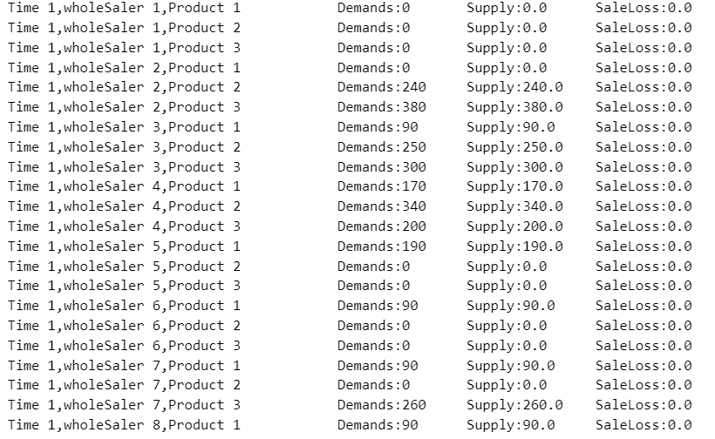

例如，时期1，批发商2对产品2的需求数量为240，实际供应量为240，缺货数量为0，后续结果以此类推。由于输出结果较长，这里仅展示了部分结果，完整的求解结果保存在求解代码中。

1. **各时期向供应商的订货数量为：**

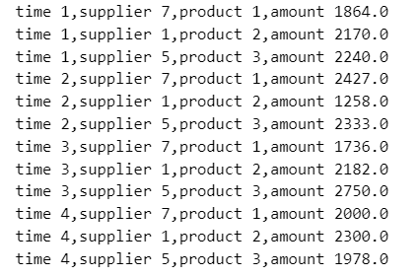

如，时期1向供应商7订购产品1的数量为1864，以此类推。

1. **各时期建立的临时仓库数量为：**

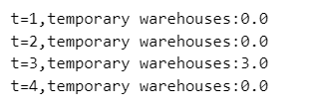

即时期3建立3个临时仓库，其他时期不建立临时仓库。

1. **供应链的各个目标值为：**

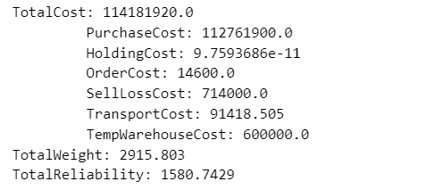

即此方案下，总成本为114181920.0元 （其中购买成本112761900.0 元，存储成本 0元，订货成本14600.0元 ，销售损失成本714000.0元 ，运输成本 91418.50元， 临时仓库建立成本 600000.0元），供应商的总权重为 2915.803，整个供应链的可信度为1580.7429。

（5）本问题是对 $DK\left[k,j,t\right],P\left[i,j\right]$ 展开的灵敏度分析。在Python 中，对上述变量分别乘以90%,110%后，得到的变量变化结果为：